**关于宇宙大爆炸的故事**——它是什么，我们又是如何得知的——可以说是所有故事中最宏大的一个。它的开端可以追溯到20世纪初的1911年，当时世界正在逐渐远离对上帝的信仰，而一位德国天才提出了我们今天称为“相对论”的理论。而故事的高潮则出现在1964年，那一年人们发现了早期宇宙的背景辐射。尽管如此，这个故事的最终章却在20世纪90年代才得以完全写就，当时美国宇航局的宇宙背景探测者（COBE）卫星以惊人的精确度勾勒出了这种辐射的轮廓，其细节之清晰和证据之确凿超出了所有人的期望，甚至令一些人感到不安。

关于宇宙大爆炸的叙述其实包含了许多故事，而最能展现其精髓的，也许是通过世界上最伟大的科学家之一——美国天文学家艾伦·桑迪奇（Allan Sandage）的故事。

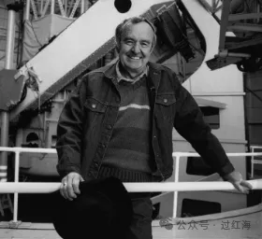

美国天文学家艾伦·桑迪奇（Allan Sandage）

       2019年在达拉斯的一场“Socrates in the City”活动中，史蒂芬·梅耶博士（Dr. Stephen Meyer）讲述了1985年2月他参加的一场科学会议的故事。这次会议让他首次注意到科学领域叙述的变化，并开始思考关于上帝的观念是否正在重新崛起。那次会议聚集了一批科学界的重量级人物，其中就包括桑迪奇。他是那种几乎被视为传奇的人物，很难想象能在同一个房间里见到。然而，让梅耶尤为震惊的是，桑迪奇在会议中的一个举动，这一举动让他第一次怀疑那些他原本以为在科学界已形成共识的无神论是否正在发生改变。

会议的尾声，科学家们被要求通过站到舞台两侧来“投票”，以表明自己是否相信上帝。让梅耶感到震惊的是，传奇般的桑迪奇竟然走向了代表“相信上帝”的那一侧。这位世界上最伟大的科学家之一，公开站在那些坚信宇宙的存在离不开某种不可思议意志的人那边。而桑迪奇当时已经确信，这种意志正是《圣经》中所描述的上帝。

关于桑迪奇的故事，在《孤独的宇宙之心：探索宇宙奥秘的科学追求》（*Lonely Hearts of the Cosmos: The Story of the Scientific Quest for the Secret of the Universe*）一书中由《纽约时报》的科学记者丹尼斯·欧弗拜（Dennis Overbye）精彩地讲述。这本书充满了许多引人入胜的故事和人物，但桑迪奇毫无疑问是最耀眼的那一位。欧弗拜写道：“很少有人能获得通往天堂的钥匙，但艾伦·桑迪奇得到了。”

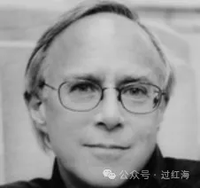

丹尼斯·欧弗拜（Dennis Overbye）

欧弗拜提到，1954年，《财富》杂志曾刊登一篇文章，描述28岁的桑迪奇是“十位最有前途的年轻科学家”之一。文章中，他被拍到倚靠在帕洛马山著名的200英寸望远镜基座旁。他身材修长，神态颇似吉米·斯图尔特（Jimmy Stewart），身穿飞行员夹克，脸上挂着带酒窝的笑容，额前垂着一缕卷发。欧弗拜解释道，桑迪奇“成为历史上第一位工作职责是决定宇宙命运的人。”

那张照片拍摄后的三十年里，桑迪奇一直在操作他所倚靠的那台望远镜。这台望远镜可能是20世纪最著名的科学仪器。欧弗拜形容桑迪奇操作它“就像在使用自己的后院望远镜”，他不断测量和重新测量宇宙，从照片底片的阴影、复杂的光谱以及繁琐的数学计算中提取出有关宇宙大小与命运的线索。值得强调的是，年轻的桑迪奇接过了继续完成传奇天文学家埃德温·哈勃（Edwin Hubble）世界级工作的重要任务。哈勃这个名字如今因“哈勃太空望远镜”而广为人知。

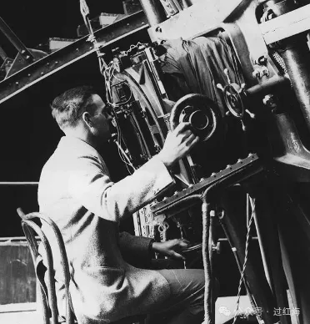

埃德温·哈勃（Edwin Hubble）

哈勃本人早在1919年就开始利用洛杉矶北部威尔逊山上一台新建成的100英寸望远镜观测星空。这是当时世界上最大的望远镜，而通过它，哈勃在1924年发现了令人震惊的事实：宇宙正在膨胀。整个宇宙——所有的星星和星系，就像葡萄干蛋糕中的葡萄干一样——在膨胀过程中相互远离。没有人曾见过这一景象，如果见到，也未必会相信。桑迪奇成为了哈勃的门徒，而当哈勃于1953年去世后，桑迪奇接手了这项工作。他开始系统地观察这个膨胀的宇宙，试图弄清它的未来：宇宙会永远膨胀下去，还是会在某一时刻达到一个边界并反向收缩？而宇宙又是从哪里开始膨胀的？

在哈勃和他的100英寸望远镜出现之前，人们普遍认为我们现在所称的银河系并不仅仅是一个星系，而是整个宇宙的全部。然而，早在1610年，伽利略就用他的新型望远镜观察银河系，首次发现肉眼看来像云雾的地方，其实由无数颗星星组成。此后数十年乃至数百年间，一些天文学家注意到，伽利略认为的某些“星星”实际上是“星云”——由电离气体和尘埃组成的模糊云团。

然而，1919年，当哈勃开始使用威尔逊山的望远镜时，他发现其中一些“星云”并不位于我们自己的银河系内，而是其他的星系，距离我们遥远得难以想象。这个发现瞬间打破了人类对宇宙规模的既有认知。宇宙的范围远超我们的想象，广袤得令人目眩神迷。

**更为惊人的是，在1924年，哈勃还发现了一个颠覆性的事实：长期以来被认为是静态的宇宙，其实正在膨胀，并且以不可思议的速度在扩张。这一发现不仅改变了人类对宇宙的认知，也为现代宇宙学奠定了基础。**

为了更全面地讲述哈勃的发现以及桑迪奇继续观察和记录的内容，我们必须回到阿尔伯特·爱因斯坦的数学推导以及由此形成的相对论理论。爱因斯坦在1911年的初步计算表明，光会受到引力的影响，这个结论虽然在数学上成立，但在直观上却难以理解。任何熟悉爱因斯坦质能方程的人都知道，他证明了能量（E）和物质（m）是相关的——它们实际上是同一事物的不同形式。因此，能量可以转化为物质，物质也可以转化为能量。

然而，爱因斯坦的另一个结论——行星或恒星的质量和引力会对光束产生影响——更加复杂。如果光及携带光的光子没有重量和质量，引力如何能对它们产生作用呢？尽管这一点违反直觉，但爱因斯坦的计算清楚地表明了这一点。那么问题来了：我们是否能够通过某种方式实际观察到这种奇特现象，以验证这些计算是否正确？

**一战期间，一位贵格会基督徒、和平主义者阿瑟·爱丁顿爵士（Sir Arthur Eddington）着手验证这一理论。他的信仰让他能够完成这一任务，原因有两个。**首先，尽管他是英国人，但他的国家正在与德国交战，而作为贵格会基督徒，他无法将自己视为德国的一切事物的敌人。因此，他对出自德国科学家爱因斯坦之手的“相对论”并不抱敌视态度。事实上，在英国，他几乎是唯一一个对这个“德国理论”持开放态度的人。此外，他也是当时极少数能理解这一理论背后复杂数学的人之一。因此，当爱因斯坦在1915年提出利用日全食验证这一理论的想法时，爱丁顿毫不犹豫地抓住了这个机会，主动负责这项实验。

这项实验的关键在于观测一颗从地球视角看似靠近太阳的恒星的位置。如果其位置与我们已知的正确位置出现偏差，这将表明太阳的引力确实影响了光的传播。然而，由于太阳的亮度，这种观测在平时是不可能的，除非在日全食期间，当太阳的光被完全遮挡时。恰巧，一场完美的日全食将在1919年5月29日发生，而且其持续时间将接近七分钟，这是自1416年以来最长的一次日全食。

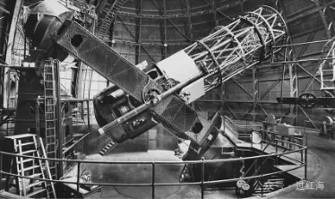

胡克100英寸反射望远镜，约1940年。

作为一名贵格会教徒，爱丁顿得以在第一次世界大战期间避免参战，而是通过继续从事被视为国家利益的科学研究为国家服务。正是因为他的基督教信仰，他才有机会完成这项历史性的实验。事实上，正是他对这一实验的强烈渴望，使他得以被允许免于参战，尽管战争在他实际进行实验之前就已经结束了。

1918年的首次尝试因天气多云而失败，但1919年春天，时任剑桥大学天文台台长的爱丁顿再次启程，前往西非海岸以完成这项实验。然而，就在日全食发生前不久，云层再次威胁着他精心规划的实验。然而，幸运的是，云层在关键时刻散开，爱丁顿得以亲眼观测到爱因斯坦数学计算所预测的现象。

这一发现的消息迅速传遍全球，不仅让爱丁顿声名大噪，也将爱因斯坦送入了科学领域的最高殿堂，成为永不褪色的传奇人物。正是因为爱丁顿的努力，这一看似超乎常理的理论——在许多人看来甚至是不可思议的——得到了确凿的证明，彻底改变了人类对宇宙的理解。

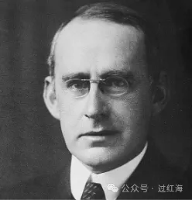

阿瑟·爱丁顿爵士（Sir Arthur Eddington）

为了继续我们的宇宙大爆炸故事，**我们需要回到爱因斯坦1915年的论文。那篇论文中的方程表明，宇宙可能正在膨胀，或者正在向内塌缩。这两种可能性对于爱因斯坦来说都难以接受。在当时，“既定的科学共识”认为宇宙是永恒且不变的，没有开端，也没有时间的起点。因此，当爱因斯坦的计算直接挑战这一观念时，他犹豫了。像许多不那么伟大的天才一样，他非常害怕挑战既有的主流观点。**

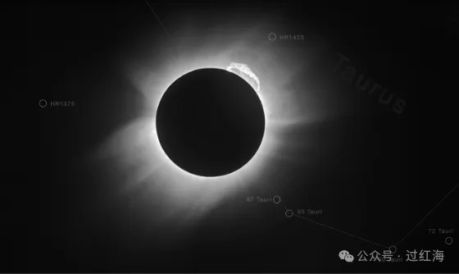

1919年的日全食揭示了太阳日冕中令人惊叹的细节，包括一个巨大的日珥向右突出，以及金牛座星座中的一些恒星。这些恒星的位置被用来验证爱因斯坦相对论的预测。

于是，爱因斯坦选择了妥协。他没有让数学和物理学自由表达它们的真相，而是试图通过修改方程来解决这个令人不安的问题。1917年，为了预防“膨胀宇宙”这一尴尬结论，他在方程中引入了一个所谓的“宇宙常数”（Cosmological Constant）。这一修正的目的是为了维持宇宙静态不变的假设，从而避免引发学术界的争议。然而，这一做法并未真正解决问题。

**事实上，宇宙常数成为了后来科学家们发现宇宙膨胀真相的一个重要障碍，也成为爱因斯坦科学生涯中的一个著名错误。**

然而，宇宙常数并未真正解决问题。在接下来的岁月里，随着更多证据的积累，这一“静态宇宙”的假设开始逐渐瓦解。1919年的日全食观测验证了相对论的准确性，为科学界接受爱因斯坦的理论铺平了道路，但关于宇宙是否膨胀的问题仍悬而未决。

1922年，俄罗斯物理学家亚历山大·弗里德曼（Alexander Friedmann）通过自己的数学推导证明，爱因斯坦方程实际上允许宇宙膨胀或收缩。他还提出，宇宙可能正在膨胀。尽管这些计算是基于爱因斯坦的理论得出的，爱因斯坦却难以接受，并试图反驳弗里德曼的结果。

**1927年，比利时物理学家兼牧师乔治·勒梅特（Georges Lemaître）进一步推进了这一理论。**他不仅证明爱因斯坦的方程支持膨胀宇宙的观点，还提出了膨胀的速度，后来的科学界称其为“哈勃常数”。尽管勒梅特的数学毫无瑕疵，爱因斯坦却曾轻视地批评道：“你的计算是正确的，但你的物理学糟透了。”然而，历史证明，勒梅特的物理学同样正确。

到1929年，哈勃通过他的观测最终确认了宇宙正在膨胀。这一发现改变了一切，也让爱因斯坦意识到，他在1917年引入宇宙常数是“我一生中最大的愚蠢”。如果他当时选择相信自己的方程，而非迎合学术主流观念，他本可以提前许多年发现宇宙的膨胀。

**这个故事不仅是科学进步的见证，也是一个警示——即便是最伟大的科学家，也会因为害怕挑战既定的共识而错过真理的机会。**

**宇宙膨胀的故事——也就是“宇宙大爆炸”——不可避免地将科学家引向时间和空间的起点。然而，在继续讲述这个更大的故事之前，我们需要探讨为何这一理论让许多科学家感到如此不安。**

**长期以来，“静态宇宙”的观念根深蒂固。许多科学家更倾向于相信宇宙是永恒的、没有开端也没有终结的。这种观念不仅方便且直观，还避免了涉及“宇宙从何而来”这一深奥且潜在具有哲学或宗教意味的问题。宇宙被认为是无始无终的，这种看法让人们不必追问某种初始条件或“创造者”的存在。**

**然而，“宇宙大爆炸”理论的出现改变了一切。它明确提出宇宙有一个开端，时间和空间都是从这个开端开始的。这不仅挑战了“静态宇宙”的观念，还引发了许多科学家对“宗教回归”的担忧。因为“有一个开端”的思想听起来与宗教中的“创世”概念过于接近，令那些一贯将科学与信仰对立的科学家感到不适。**

**此外，这一理论还迫使科学家面对一个根本问题：如果宇宙从一个点开始，那又是什么触发了这一点的爆炸？而在那之前，又有什么存在？这些问题触及了科学的边界，挑战了科学在解答“终极问题”上的能力。对许多科学家而言，这种不确定性不仅令人困惑，还可能被视为科学的某种“失败”，因为它似乎隐约指向了超越科学解释范围的力量或机制。**

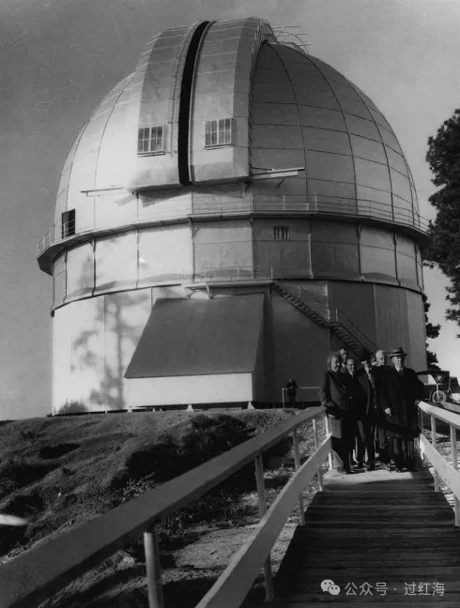

1931年1月29日，阿尔伯特·爱因斯坦、埃德温·鲍威尔·哈勃及其他人站在威尔逊山天文台前合影。

然而，正是这种挑战性，也让“宇宙大爆炸”理论成为科学史上的重要里程碑。它不仅重新定义了人类对宇宙的理解，也推动科学家们进一步探索宇宙的起源与本质。这种探索，不仅需要科学的工具，也需要开放的思想，去接受可能超出我们现有框架的答案。